OBČANIA A KOMUNÁLNY ODPAD NA SOPROSI I.

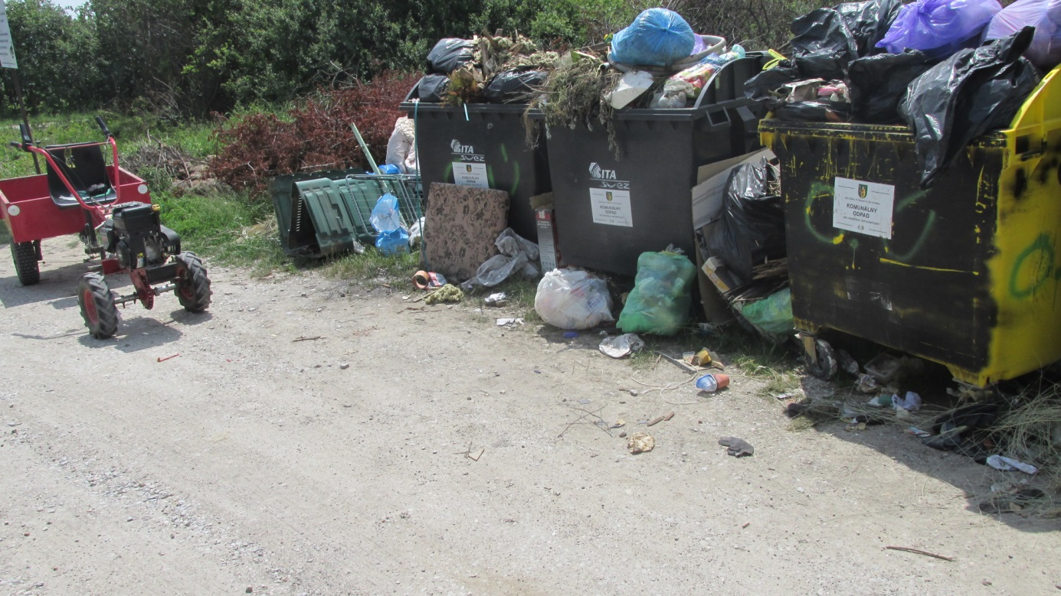

Zem nie je smetisko. Zem je naša Matka. Ak budeme iba vyrábať a bez zmyslu iba vyhadzovať, nečudujme sa, že Afrika sa mení na smetisko a v Atlantickom oceáne je plastová oblasť obrovská ako Francúzsko. Z tých odpadkov to ide do zvierat, ktoré potom jedia ľudia. Dovolím si drzé zovšeobecnenie: všetko to vyhadzujeme do seba. Žijeme totiž v uzatvorenom skleníku s názvom Zem a pri každom našom čine by sme mali premýšľať, aké to bude mať následky na druhých, okolie, prírodu, zem.
Volá sa to "vedomé žitie."

cit. - Pavel "Hirax" Baričák

